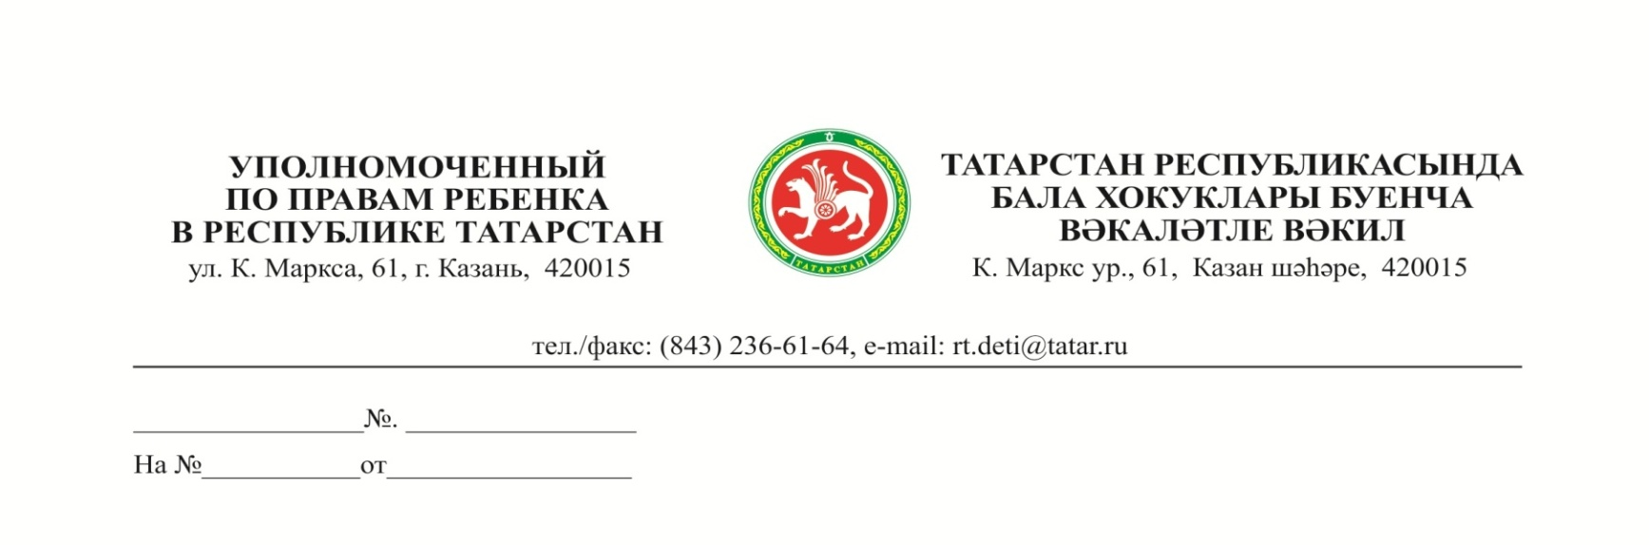
Главам, заместителям глав
муниципальных образований РТ,
руководителям
исполнительных комитетов муниципальных образований РТ

Уважаемые коллеги!

Уполномоченным по правам ребенка в Республике Татарстан проведен выборочный мониторинг сайтов бюджетных общеобразовательных учреждений муниципальных районов РТ. Лаишевский муниципальный район в рамках мониторинга показал хорошую работу по ведению сайтов и актуализации информации по обозначенным вопросам. Результат мониторинга приложен к данному письму.
Учитывая выявленные недостающие, ошибочные сведения и в целях наилучшего обеспечения интересов несовершеннолетних, повышения информированности участников образовательного процесса, руководствуясь Законом Республики Татарстан от 01.08.2011 № 59-ЗРТ «Об Уполномоченном по правам ребенка в Республике Татарстан», прошу Вас оказать содействие в создании специального раздела «Уполномоченный рядом» на сайте edu.tatar.ru образовательных учреждений, включая дошкольные образовательные организации и размещении на них приложенных материалов, подготовленных Уполномоченным по правам ребенка в Республике Татарстан (приложение 2).
Об итогах рассмотрения обращения и принятых мерах прошу проинформировать Уполномоченного по правам ребенка в Республике Татарстан до 17.10.2023.

Приложение:
1) результаты мониторинга на 5 л. в 1 экз.
2) информация об Уполномоченном по правам в РТ на 1 л. в 1 экз.

С уважением, И.В. Волынец

Зиганшина Эльвира Рамильевна
+7 (843)236-07-34

